УО «Белорусский государственный университет информатики и радиоэлектроники»
Кафедра ПОИТ

Отчет по лабораторной работе №2
по предмету
Теория информации
Вариант 8

Выполнил:
Раббимов Д. А.

Проверила:
Болтак С. В.
Группа 451003

Минск 2026
Условие задачи
Реализовать систему потокового шифрования и дешифрования для файла с любым содержимым (с любым расширением) с помощью генератора ключевой последовательности на основе линейного сдвигового регистра с обратной связью LFSR (размерность регистра согласно выданному варианту). Начальное состояние регистра ввести с клавиатуры. Поле для ввода состояния регистра должно игнорировать любые символы кроме 0 и 1. Вывести на экран сгенерированный ключ (последовательность из 0 и 1), исходный файл и зашифрованный файл в двоичном виде. На диск сохранить зашифрованный/расшифрованный файл в виде потока байтов. Программа не должна быть написана в консольном режиме. Результат работы программы – зашифрованный/расшифрованный файл.

Вариант 8: 30 битов ключа. x^30 + x^16 + x^15 + x + 1

Скрины, подтверждающие корректную работу программы

Выбираем исходное изображение:

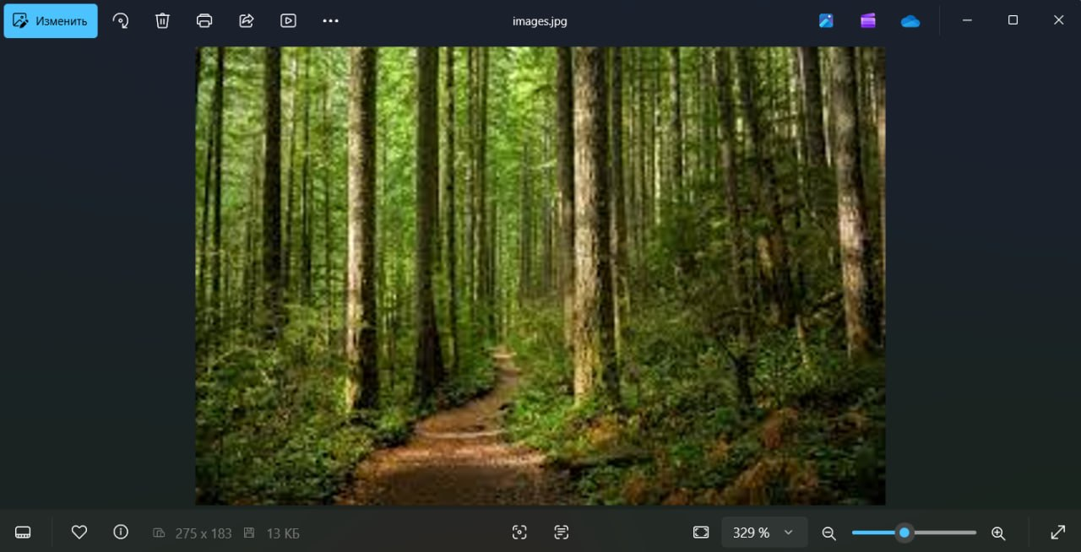

Пробуем зашифровать изображение с ключом 111111111111111111111111111111 введённым с клавиатуры:

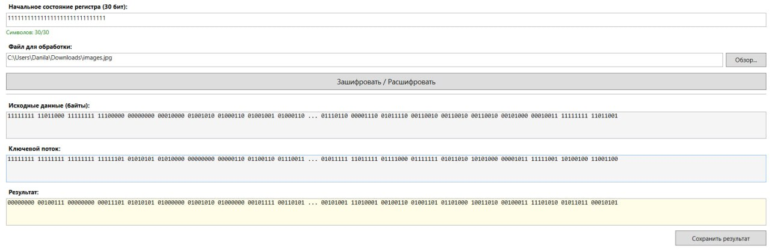

Программное средство выводит первые и последние 10 байтов исходного файла, ключа и результата.

При попытке открыть зашифрованный файл рез.png приложение Просмотр выдаёт ошибку, что свидетельствует об успешном шифровании изображения:

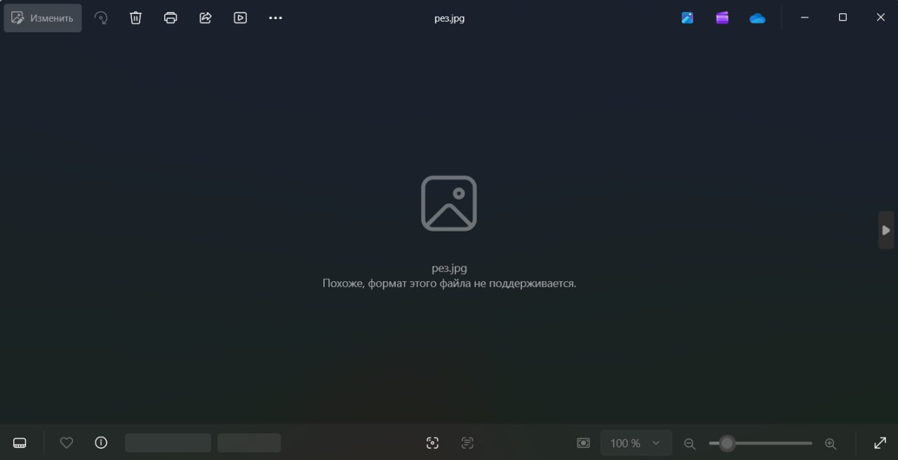

Произведем дешифрование файла рез.png по аналогичному при шифровании алгоритму.

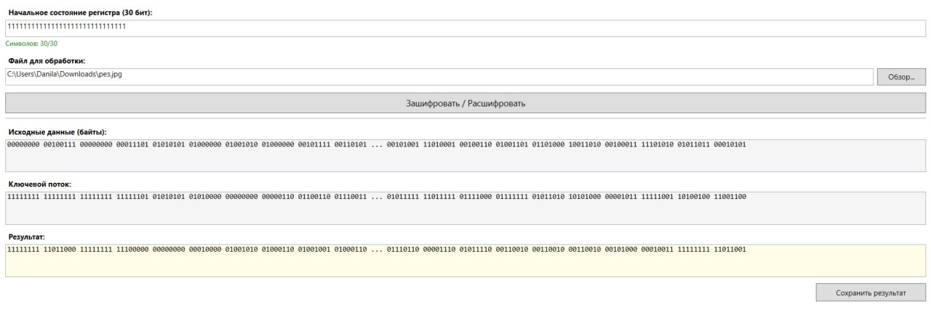

Сохраняем полученный расшифрованный файл себе на устройство:

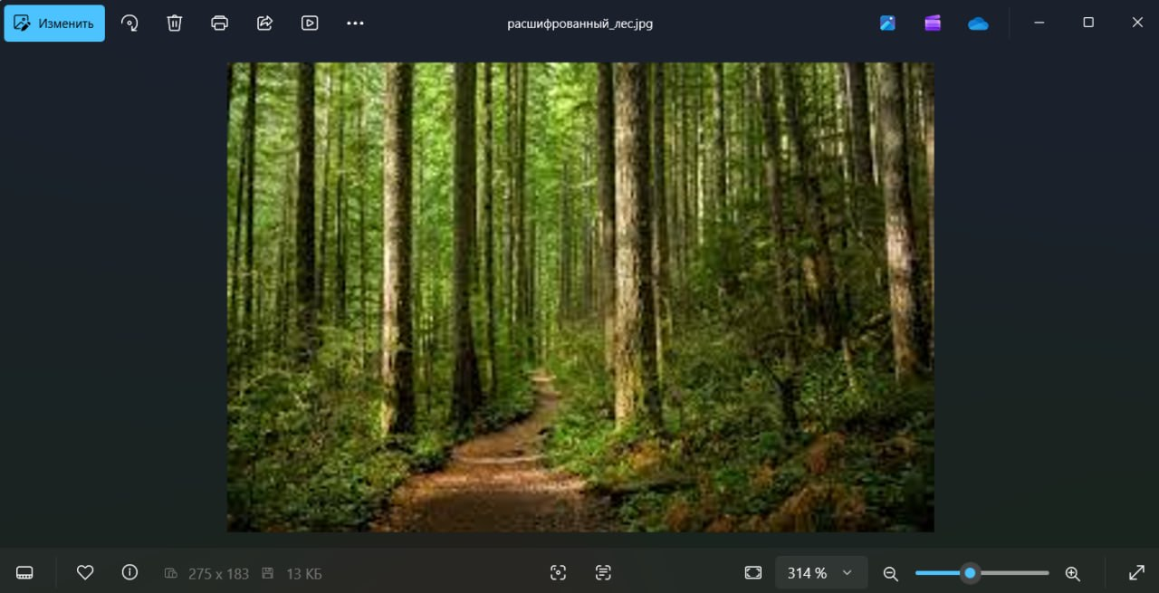

Полученный файл аналогичен оригиналу.

Алгоритм не ограничен лишь одним форматом файла.
Попробуем провести тестирование файла формата MP4:

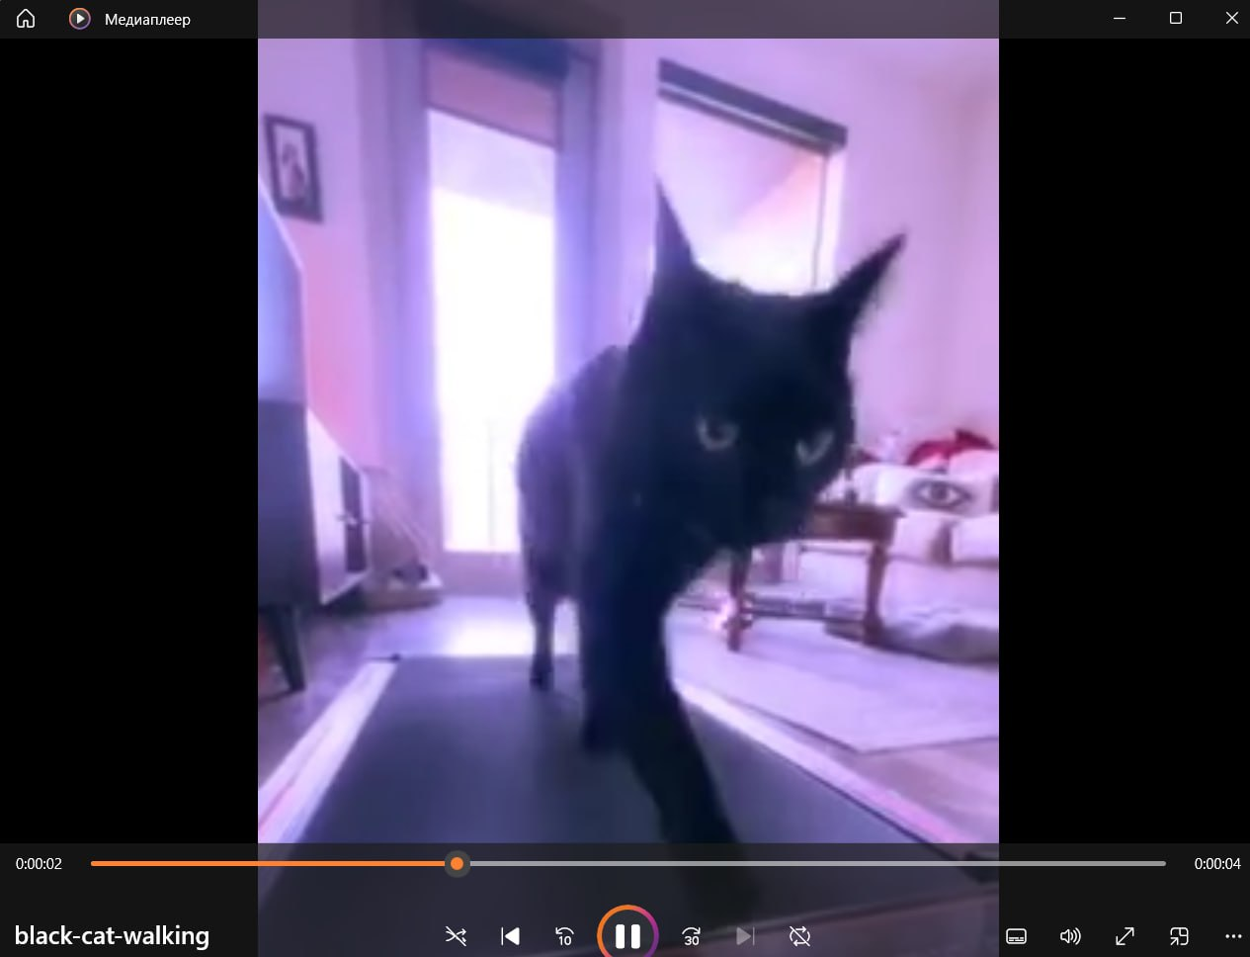

Шифрование:

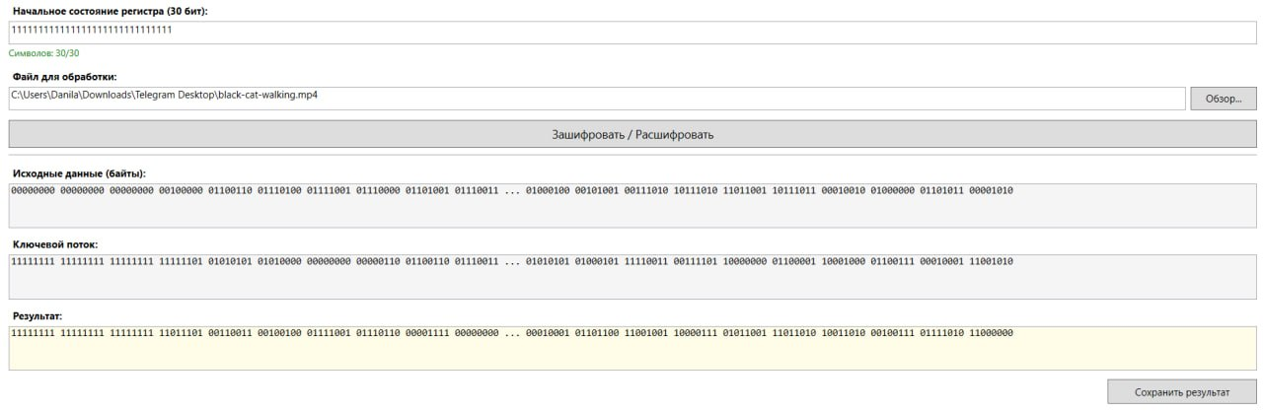

Попытка воспроизведения зашифрованного файла:

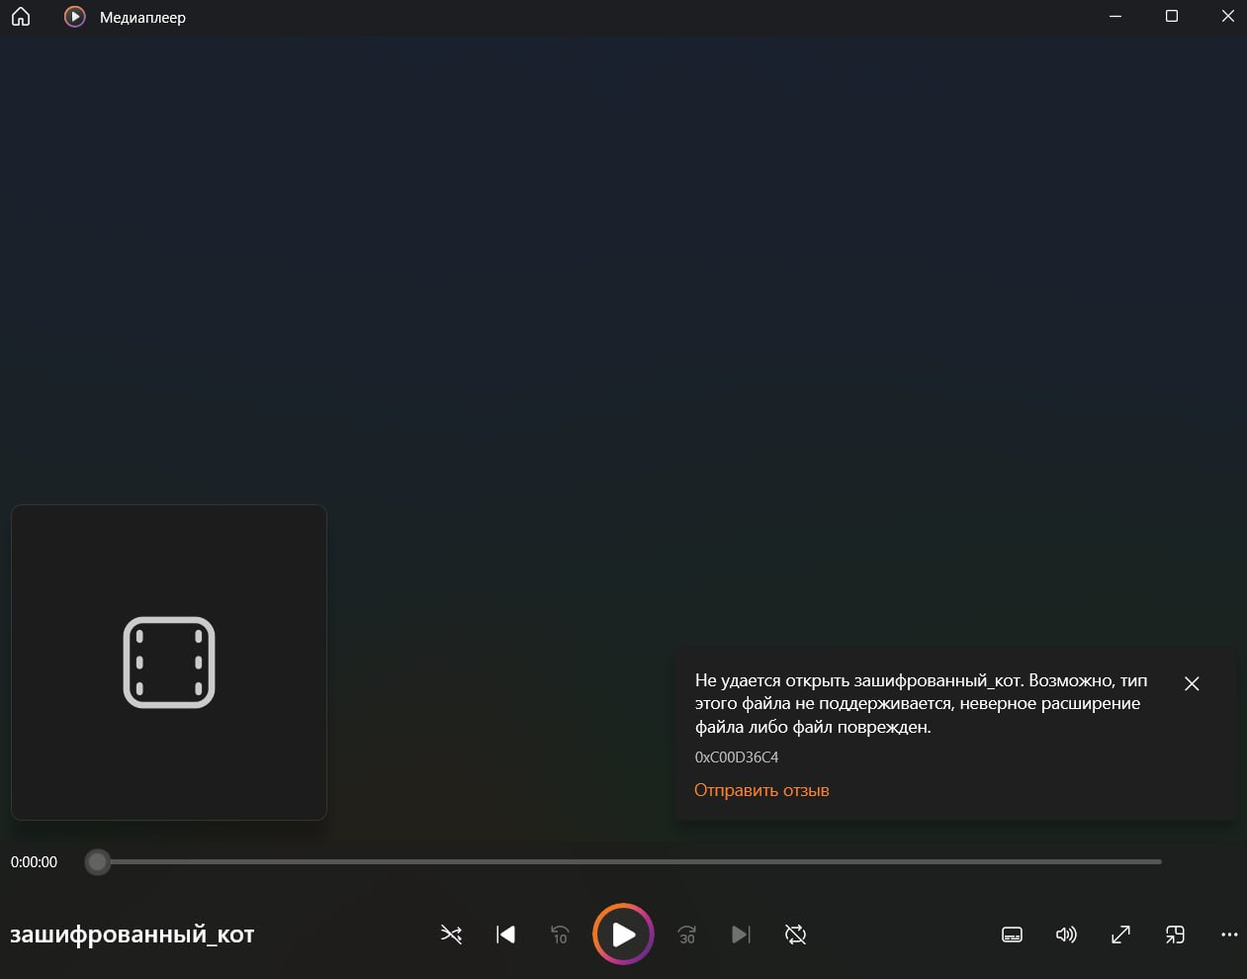

Дешифрование:
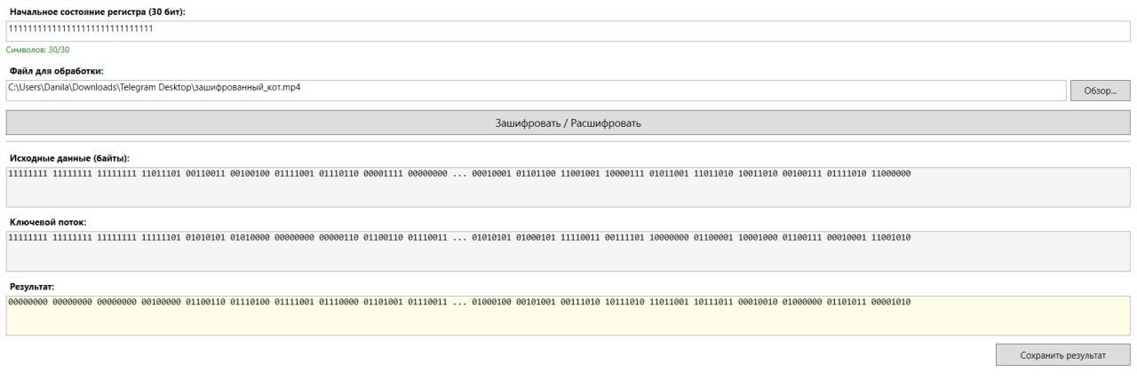

Результат:
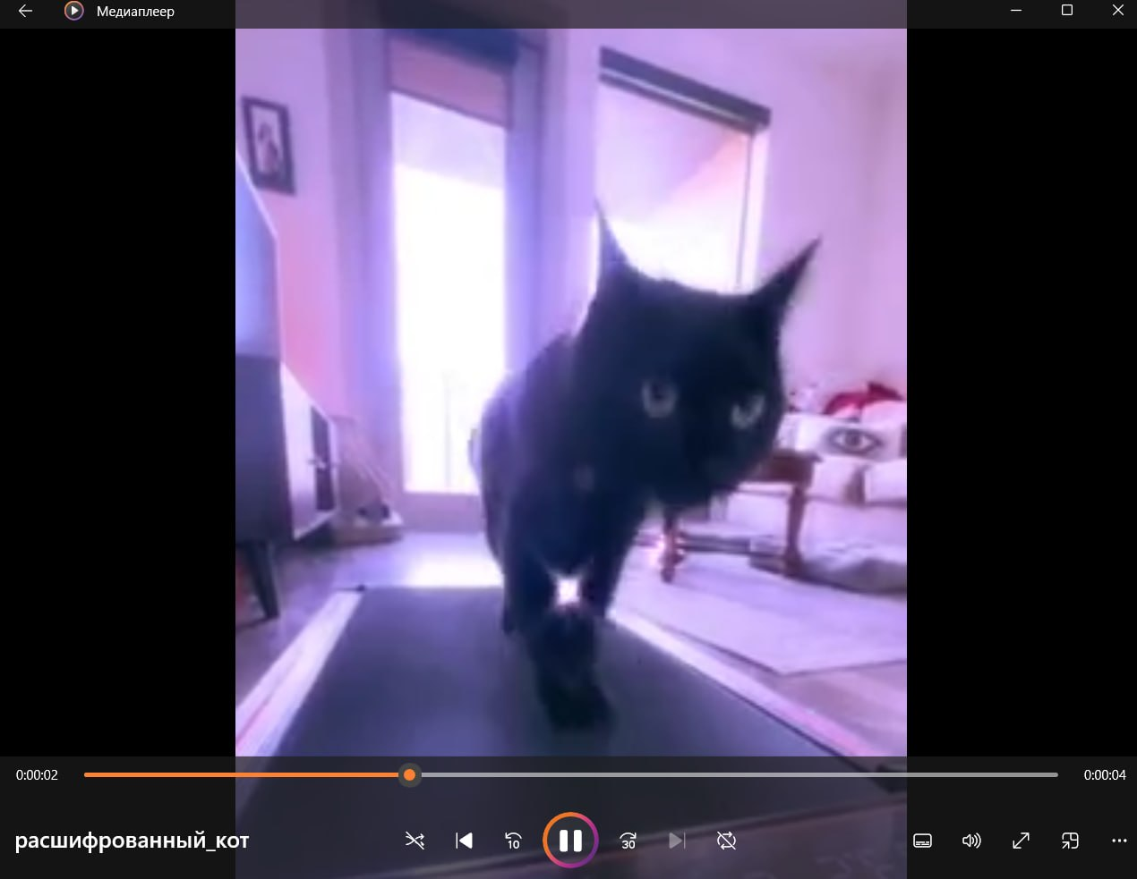

Далее представлена работа с файлом текстового формата критически малых размеров. Для тестирования я выбрал файл, содержащий всего 1 символ.

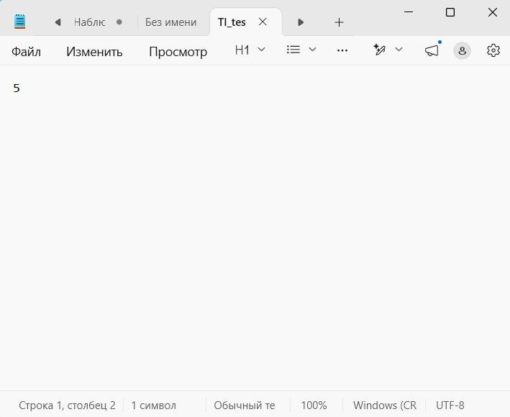

Текущий вес такого файла составляет 1 байт:

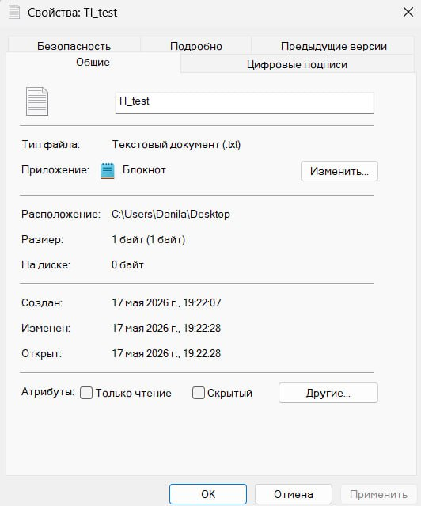

Шифрование:

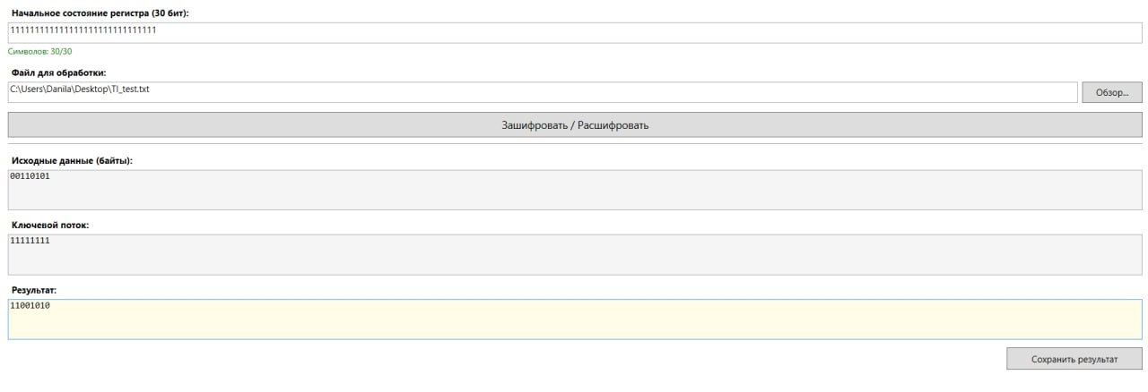

Результат шифрования:

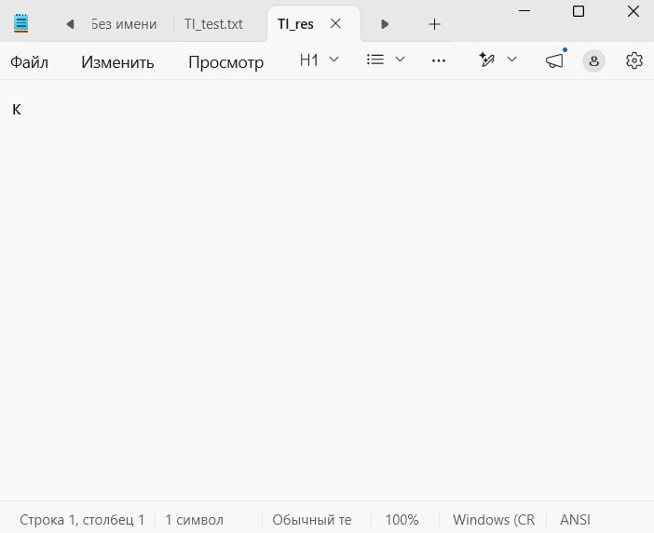

В соответствии с кодировкой Win1251 это значение соответствует символу ‘К’

Дешифрование:

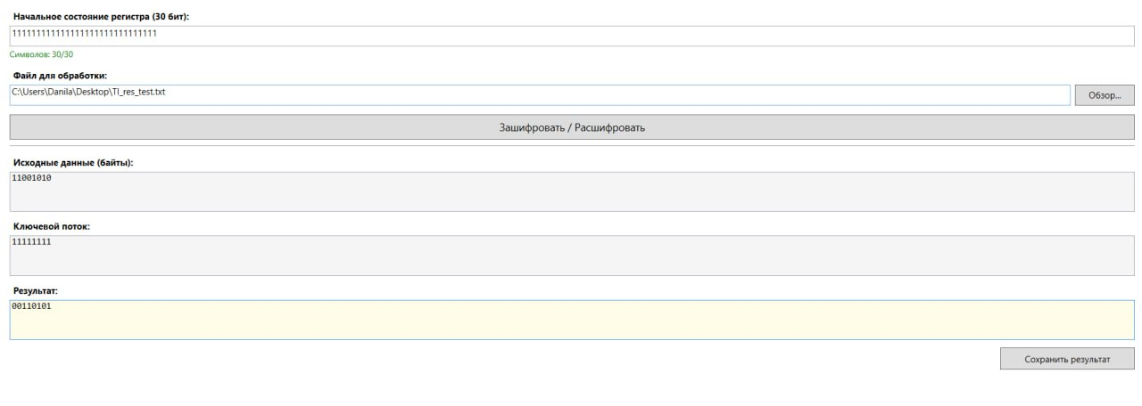

Расшифрованный текстовый файл:

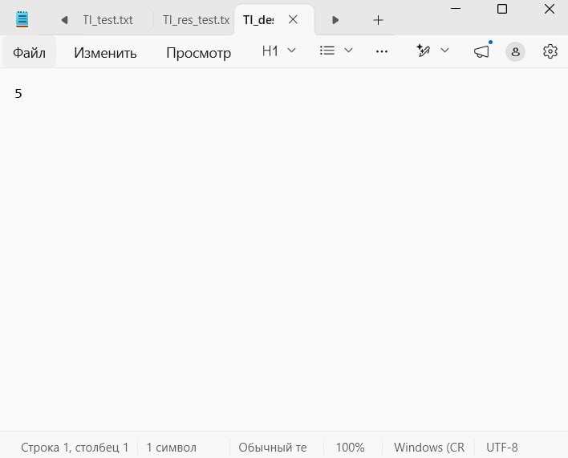

Расшифрованный файл повторяет содержимое оригинала

